22 INFO o SmS    392 8233 155  06 Nov e- Tu.  partecipi allo STAGE   (vedi pg 120)  che informa e presenta  la Specializzazione ?    Sì, poi frequenterò  il CORSO 11.06  specialisTico | per diventare eXpert, occupat o/a, di Alto profilo > subito  www.paraUniversit,it  ampia formazione per Lavoro certo  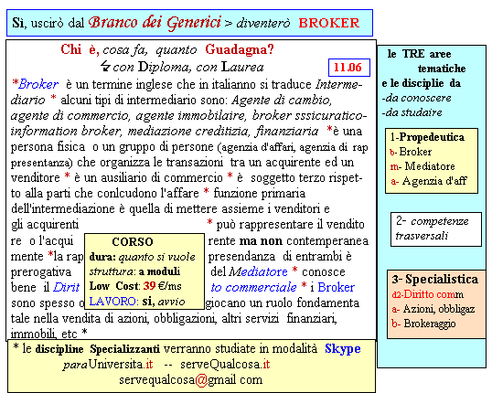  Il corso ed i suoi contenti personalizzeranno il mio curriculum | Specializzazione suggetita post Diploma  non universitaria, ,Low cost breve  Non universitaria, Low cost, brev
24 INFO o SmS   | per diventare eXpert, occupat o/a, di Alto profilo > subito  www.paraUniversita.it  ampia formazione per Lavoro certo
392 8233 155  08 Nov e- Tu,  partecipi allo STAGE   (vedi pg 120)  che informa e presenta  la Specializzazione ?    Sì poi frequenterò  il CORSO38a.05  specialisTico | 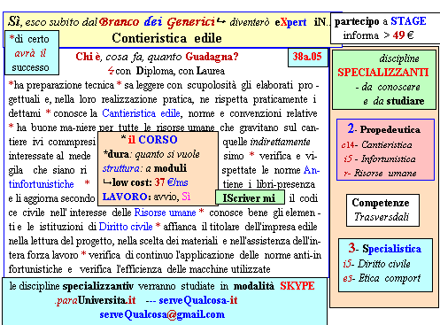  Il corso ed i suoi contenuti personalizzeranno il mio curriculum | Specializzazione: suggerita post Diploma  Non universitaria, Low cost, breve

